Vaničky do sprch nabízejí různé materiály, tvary a velikosti
Ve chvíli, kdy se rozhodneme pro sprchový kout, máme dvě možnosti, jak ho vybavit. Tradičním řešením je sprchová vanička, ale zvolit lze i odtokový nerezový žlábek. Ten má jednu velkou přednost: splývá dokonale s podlahou a je naprosto bezbariérový.
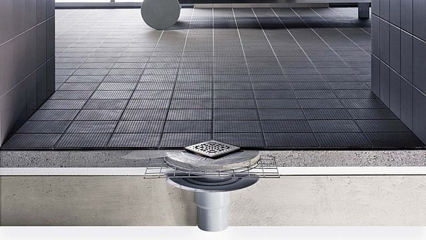
Koupelnové rošty z masivní ušlechtilé oceli jsou na pohled estetické, odolávají vysokému zatížení i agresivnějším chemickým prostředkům. Jako zapuštěné do úrovně podlahy jsou vhodné pro bezbariérové koupelny.
FOTO: VIEGA
Sprchových koutů v domácnostech přibývá jako hub po dešti. A není čemu se divit. Sprchy jsou jednoznačně hygieničtější, rychlejší a jejich provoz levnější. Zákazníci jsou přitom stále náročnější, což je dobře. A tak klasické velikosti 90x90 cm ustupují a nahrazují je komfortnější provedení o velikostech 80x100 cm nebo 80x120 cm i mnohem větší.
Také výbava se mění. Běžná se stávají sprchová sedátka, madla nebo dokonce i dvě sprchové hlavice (napevno umístěná a ruční). Vzhled sprchy výrazně ovlivňuje i zvolená vanička. Formát, velikost, výška (zda je zapuštěná do podlahy, či nikoli) a materiál, popřípadě barevný odstín nabízí stovky variant.

Typ vaničky ke stylu koupelny
Velikost vaničky se odvíjí od prostorových možností koupelny, ale pokud to jen trochu jde, doporučujeme na centimetrech nešetřit. Sprcha znamená i relax a jestliže je v domácnosti přerostlý adolescent, který nezvedne pohodlně ruce a naráží do dvířek, nezvolili jsme správně.
Konkrétní tvar záleží na našem vkusu: nejběžnější je obdélník, ale možné jsou i vaničky čtvrtkruhové, čtvercové, kulaté nebo pětihranné. Zvolený tvar by se měl objevovat i na ostatním vybavení. Například k zaoblené vaničce i stejné madlo, neváhat použít i kulatý odtokový žlábek, buclatější baterie. K hraně zase patří přímější linky.
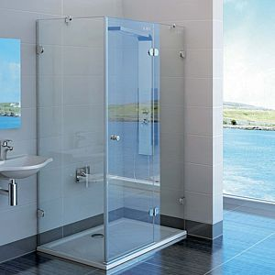
Obdélníkové tvary vaniček patří mezi nejžádanější. Když je to z prostorových důvodů možné, vybírejme vaničku vždy větších rozměrů, nejlépe s profilovaným dezénem na povrchu. Sprchování bude pohodlné a bezpečnější.
FOTO: RAVAK
Vaničky volíme i podle toho, zda jsou zapuštěné do podlahy, nebo určené pro obezdění. Obecně se zdají výhodnější ty zapuštěné, ale jestliže máme doma malé dítě, je lepší volit vaničku s hloubkou klidně až 28 cm. Batole si v takové „minivaně“ dobře zařádí a my nemusíme řešit dilema, zda kvůli dítěti raději nepořídit vanu. Nejvíce váhání asi připadne otázce, jaký materiál zvolit? Možností je hned několik: smaltovaná ocel, akrylát, keramika a lité materiály.

Každý materiál má své přednosti
Smaltovaná ocel je odolná vůči poškrábání a otěru, je barevně stálá, výborně se udržuje, o síle jen 3,5 mm. Může být upravena neklouzavou úpravou Antislip (směs křemičitého písku, který se zataví při vysoké teplotě). Cena vaniček se pohybuje v průměru od 3000 Kč, záleží na zvolené velikosti.
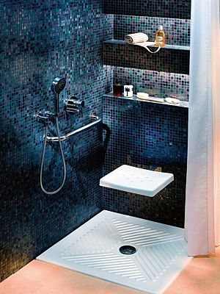
Pro seniory je určená kolekce z řady KOLO - ABELE, která nabízí keramickou sprchovou vaničku s profilovaným dnem, velikost 70x70 cm, hloubka 7 cm, cena 7409 Kč. Sedátko je z ABS plastu, nerez základ pro uchycení do stěny, cena 11 191 Kč a jednoduché madlo, rozteč 60 cm, cena 2460 Kč, věšák sprchového závěsu 7393 Kč.
FOTO: SANITEC
Další možností je akrylát (plast). Vanička se obvykle skládá ze dvou vrstev: korpus tvoří skořepina (základem je polyuretanová pěna se skelným vláknem), vrchní část tvoří akrylát, nejlépe o tloušťce 6-8 mm, tenčí nejsou tak kvalitní. Výhodou akrylátu je, že ho lze do jednoho milimetru i přebrousit (např. odstranění vrypů po drápcích od psa). Cena akrylátových vaniček je většinou nižší než z jiných materiálů, ale nemusí tomu tak být.
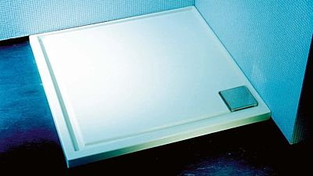
Čtvercová sprchová vanička nabízí menší rozměr 800x800x45 mm, ale i 1000x1000x45 mm. Materiál sanitární akrylát.
FOTO: LAUFEN
Velmi oblíbené a kvalitní jsou vaničky keramické a tzv. lité (kombinace drceného vápence a pryskyřice, mramoru či žuly). Oba materiály nabízejí vaničky přesné, rovné, s nízkou hmotností, velmi stabilní a na pohled krásné. Vhodné jsou zejména do bezbariérové koupelny. Jejich cena se může vyšplhat až na 7000 Kč.

Odtoky a rošty zapuštěné do podlahy
Elegance a kvalita jsou synonyma pro nerezové odtoky a žlábky, které dokonale splývají s vyspádovanou podlahou. Rozměry roštu jsou obvykle 70 a 80 cm s nízkou stavební výškou 10,5 cm až 16 cm a možností výškově nastavitelného roštu. Prodávají se v několika designových variantách (hladký, mřížka, oválky) a tvarech: obdélník, čtvrtkruh, klasický trojúhelník (je rohový umístěný mimo nášlapnou plochu) nebo kulaté (výborně vypadají na podlahové mozaice).
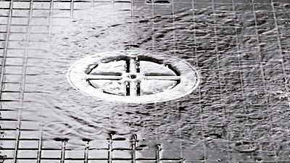
Kulatý nerezový rošt ladí s koupelnami, které mají zařízení s oblými konturami. Výborně vypadá v podlaze z lomového kamene nebo v mozaice.
FOTO: VIEGA
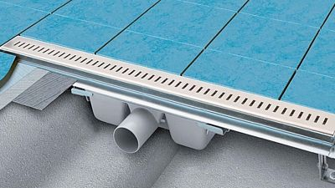
Nerezové rošty jsou zapuštěny do vyspádované podlahy. Čistí se snadno, protože mají vyjímatelné zápachové uzávěry.
FOTO: RAVAK
Jsou vyrobeny z masivní ušlechtilé oceli a díky tomu jsou odolné proti vysokému zatížení, ale i agresivním chemickým prostředkům.
Některé designové rošty jsou i v kombinaci ocel a bezpečnostní sklo. Čistí se snadno, mají samovyplachovací sifon a odnímatelné čisticí sítko.
Ceny jsou obvykle vyšší, začínají na 4000 Kč.
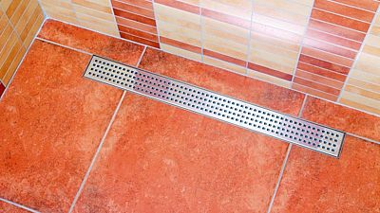
Odtokový žlábek Klasik má výškově nastavitelné nožičky v rozmezí 7,3-10,3 cm, rozměr roštu je 70 cm. Odtoková kapacita žlabu 20 l/min, součástí žlabu je sifon s napojením. Cena 3990 Kč.

